梧州公积金网厅B2B支付操作流程

一、适用说明：
本文档适用于缴款单位使用企业网银B2B支付的方式向梧州市公积金中心进行公积金缴款的场景。支付银行可根据单位实际情况自由选择。支持以下银行向中心账户进行B2B转账：


- 操作步骤：
1、输入单位登录账号、密码、手机验证码，登陆网上大厅，登陆成功后跳转到主页面；
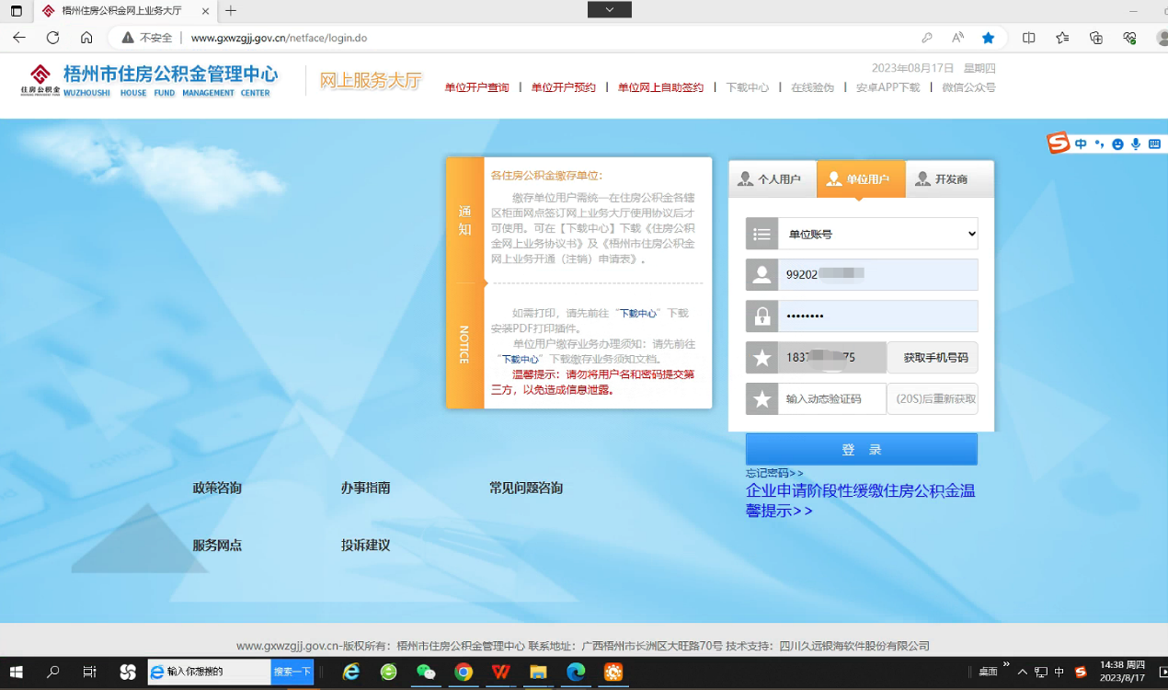

2、进入网上业务大厅主界面，点击当月汇缴，进行缴款清册；
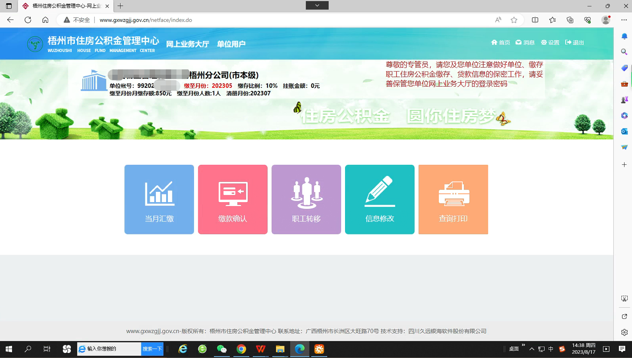

3、进入单位汇缴界面，点击【当月有变化】或【当月无变化】，再点击单位汇缴；
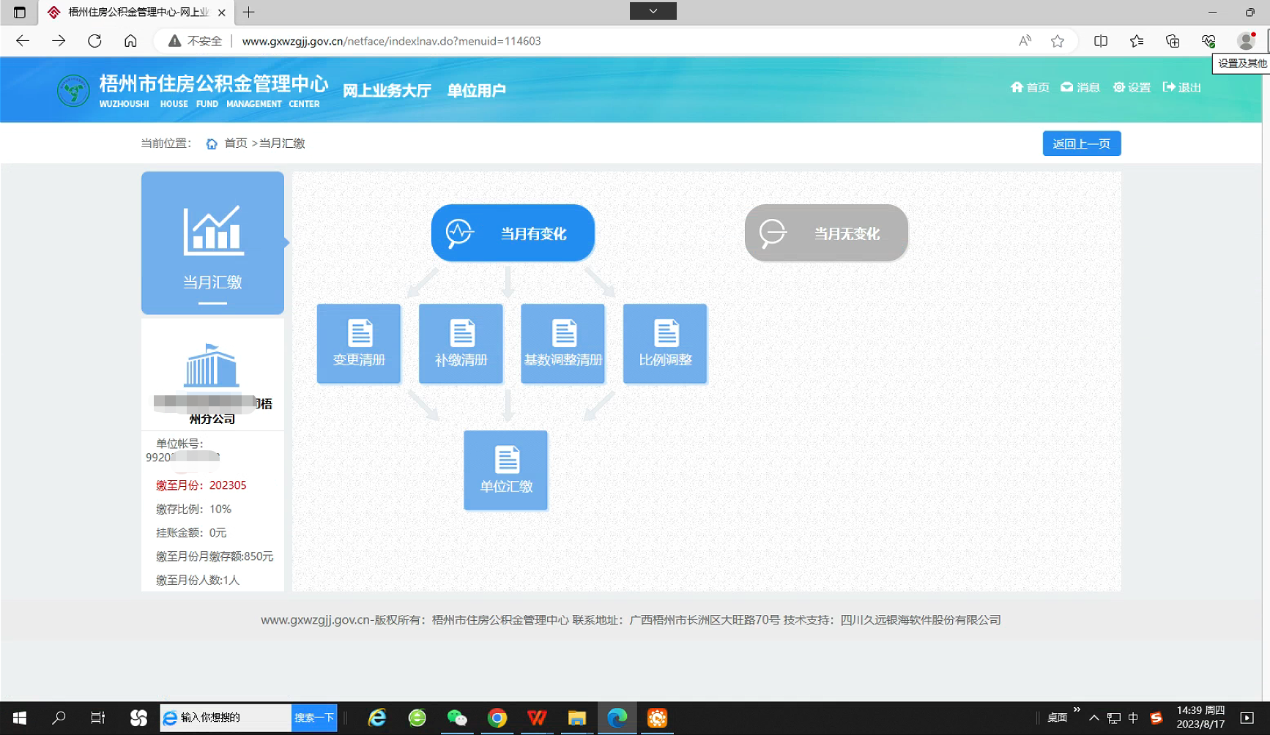

4、在单位汇缴页面先点击单位【汇缴按钮】，在弹窗中点击【保存】按钮；
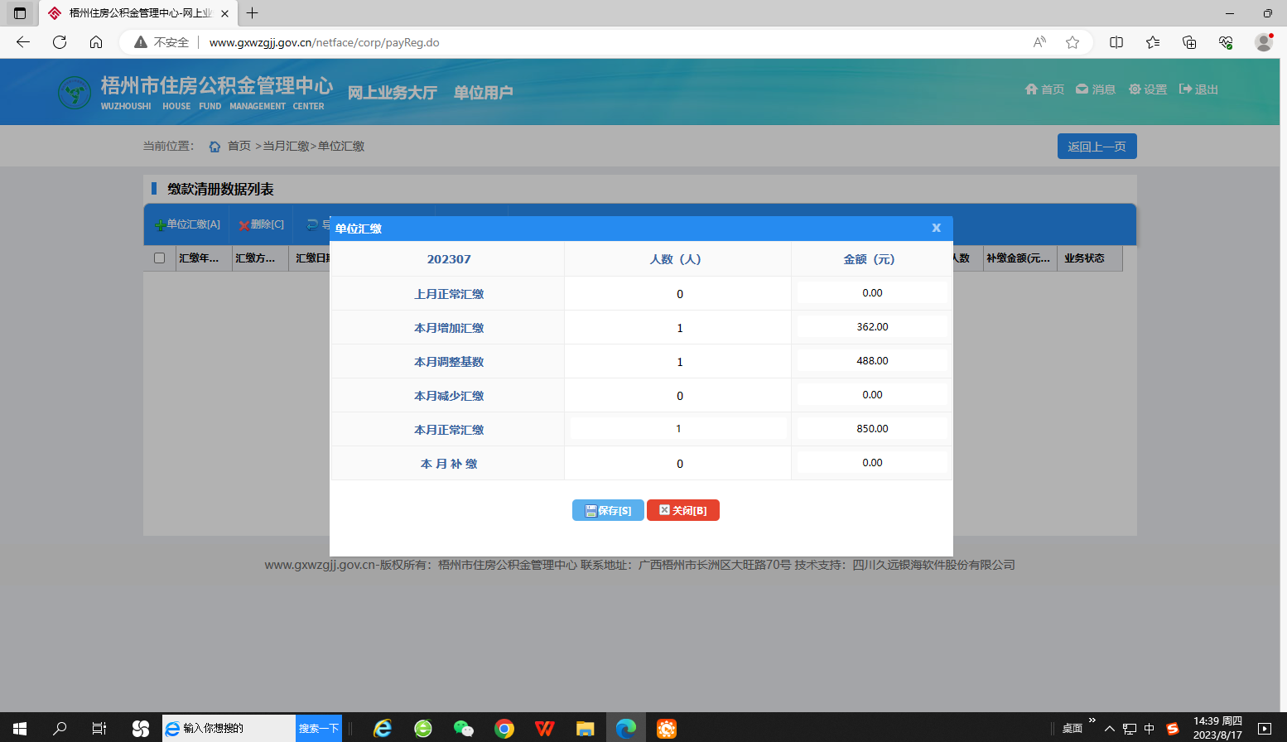

5、选择立即付款；
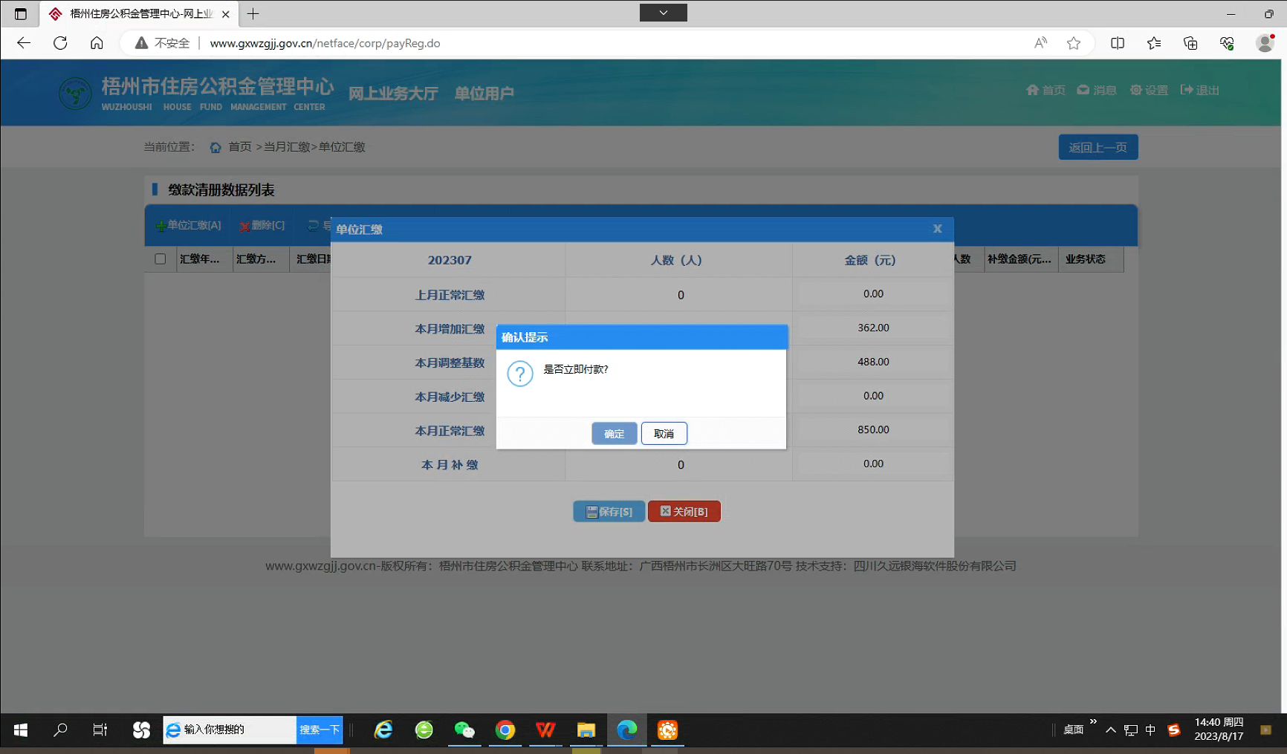

6、在缴款确认页面先勾选【企业网银支付】，再点击【缴款】按钮，后等待系统跳转至支付页面；
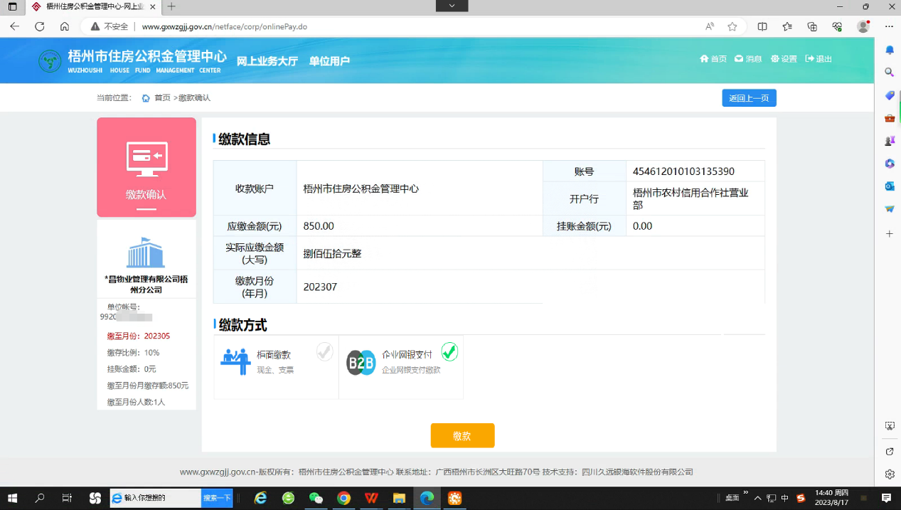

7、先选中待支付数据，点击【确认支付】按钮；
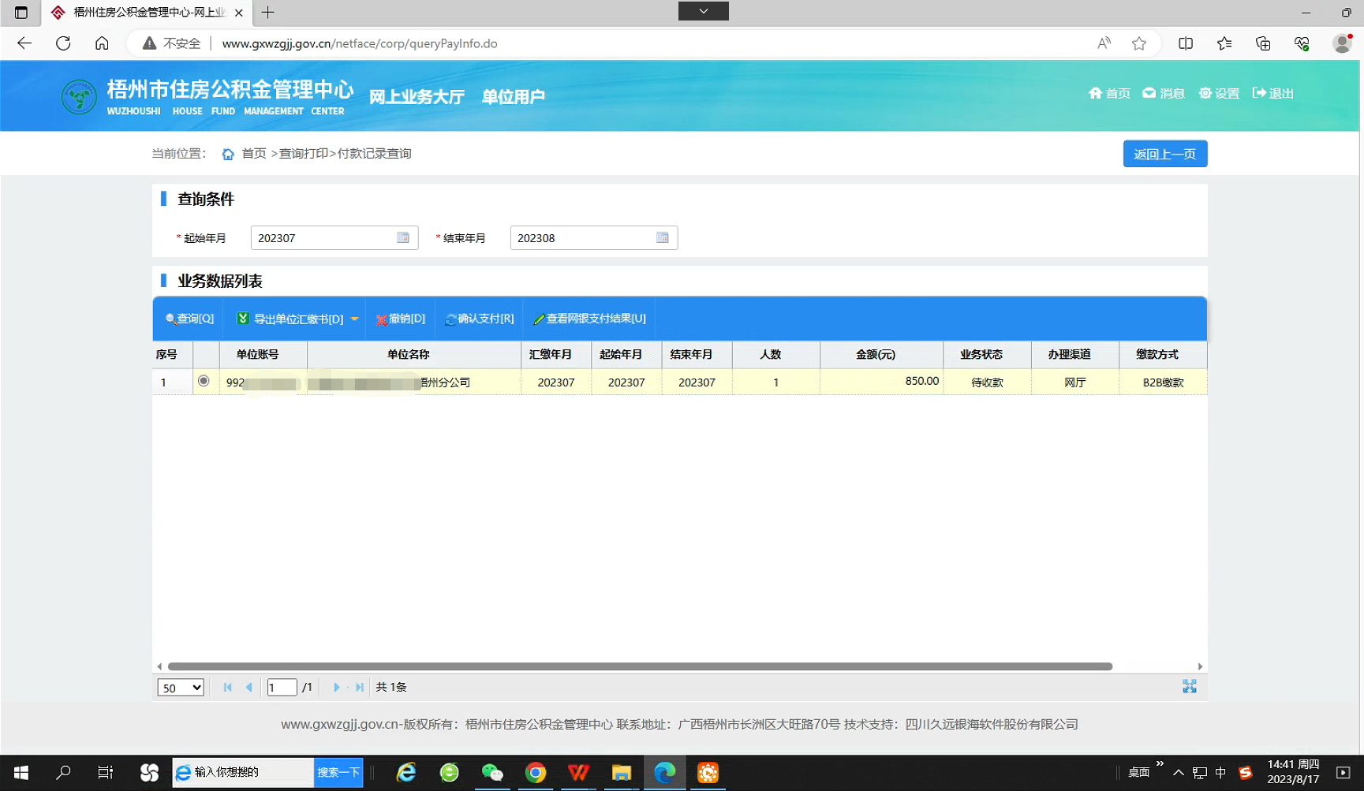

8、需要先选择收款银行，再确认支付方式（支付方式为系统自动选择）等。如支付方式为异步支付，要求填入付款账户、付款账户户名。（注：同步支付：直接在公积金界面打开支付界面；异步支付：提交订单后，登录银行网银支付订单）选择后，点击缴款。
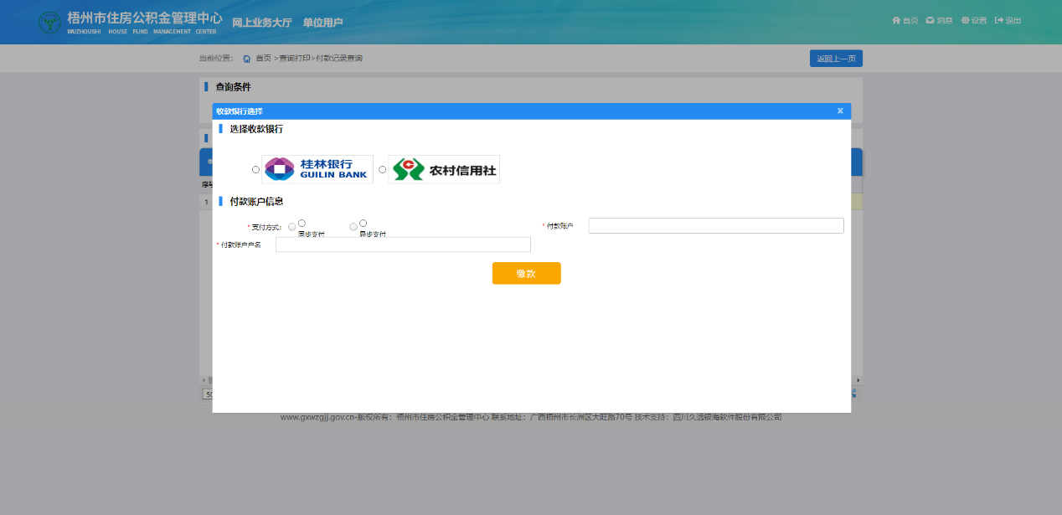

9、银行支付平台操作示例（以桂林银行为例）
同行支付：
（1）在收银台页面选择【桂林银行卡支付】或【桂林银行网银支付】，【桂林银行卡支付】选项需在本页面输入付款卡号信息；
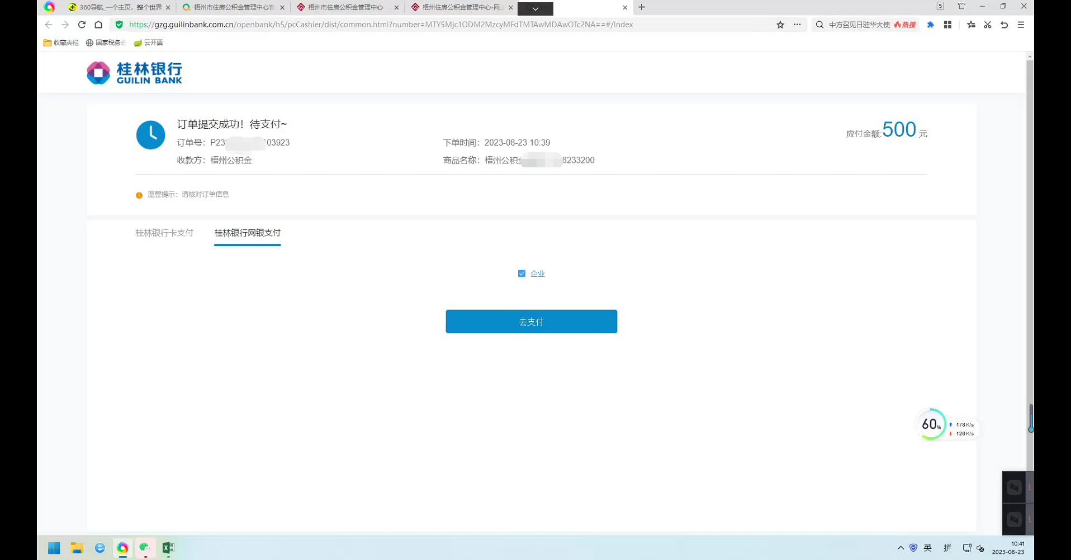

（2）登录桂林网银，提交支付；
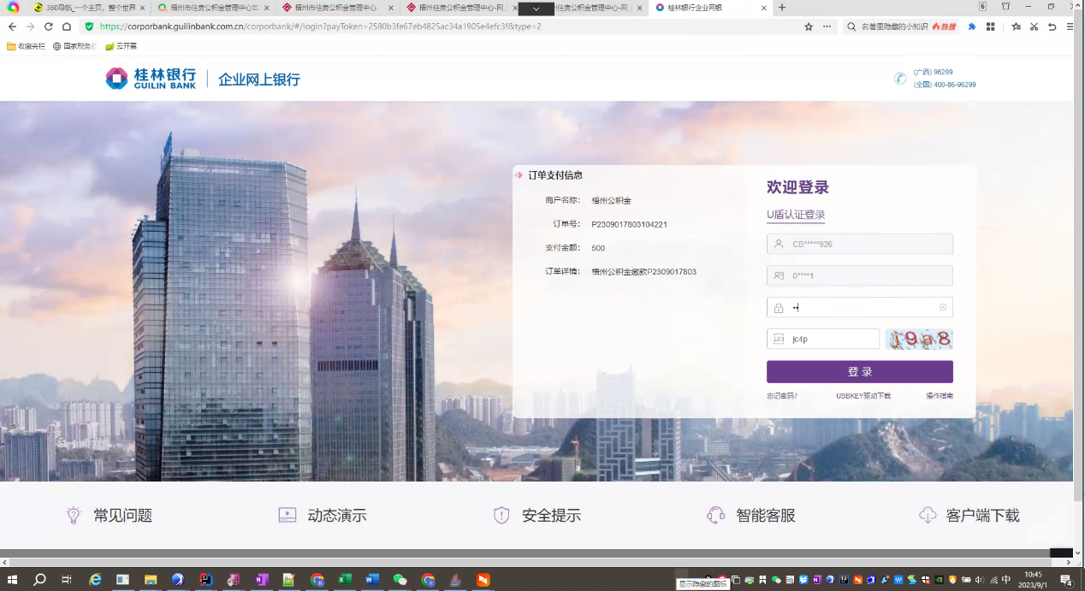

（3）提交支付后，页面提示支付成功即可；
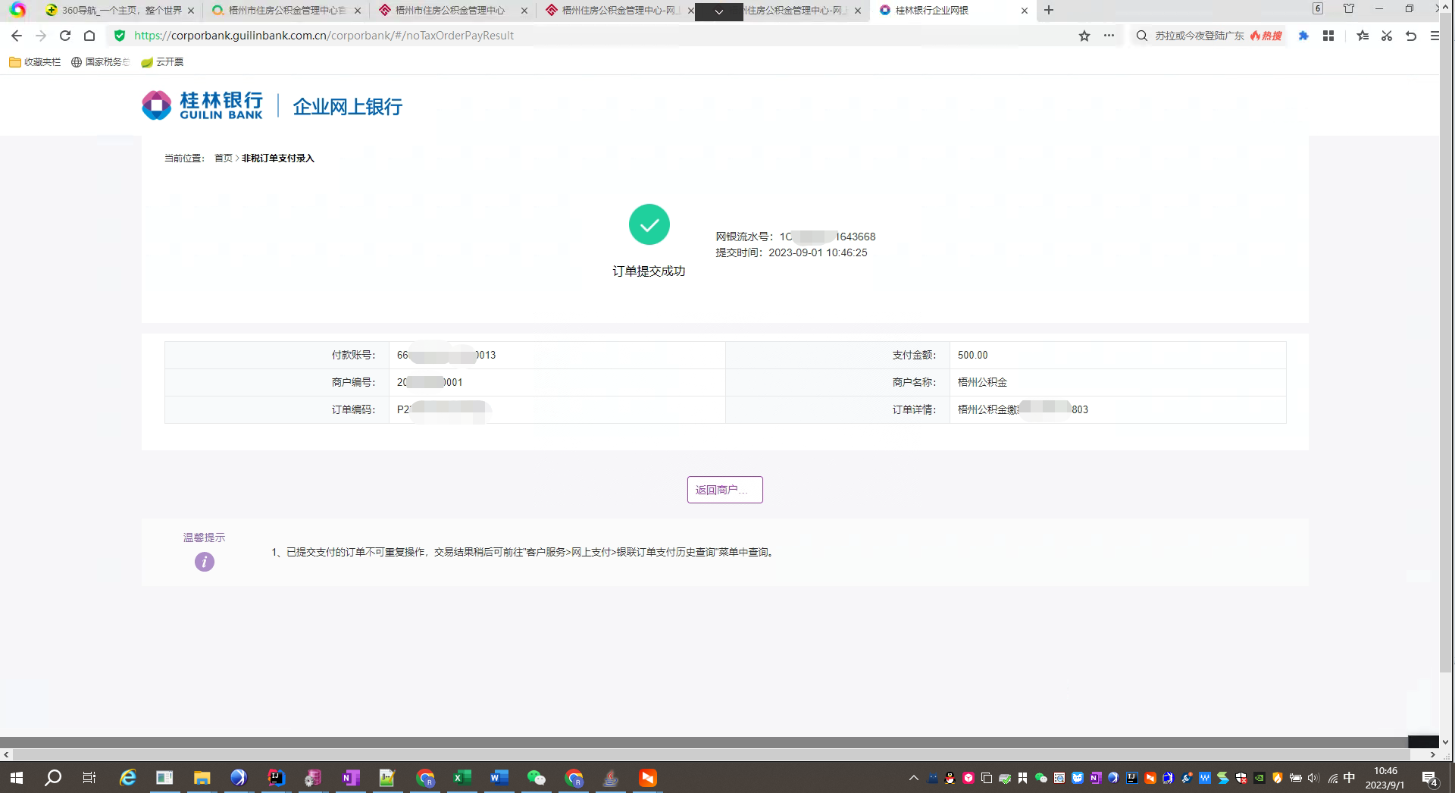

10、可在网上业务大厅中 首页 >查询打印>付款记录查询 查询网银支付结果，缴款方式仅为B2B缴款的缴存，参照“银行支付状态”（仅B2B）。状态为支付成功，表示该笔订单已支付成功；状态为银行处理中，表示该笔订单正在处理中；状态为空字符串，表示暂时未查询该笔订单信息。状态为支付失败，表示该笔订单已失败，未成功；若支付结果未成功，可选择点击【确认支付】，重新发起支付。如需要主动查询订单支付情况，可选择一条要查询的数据，点击【查看网银支付结果】，可主动查询支付结果。
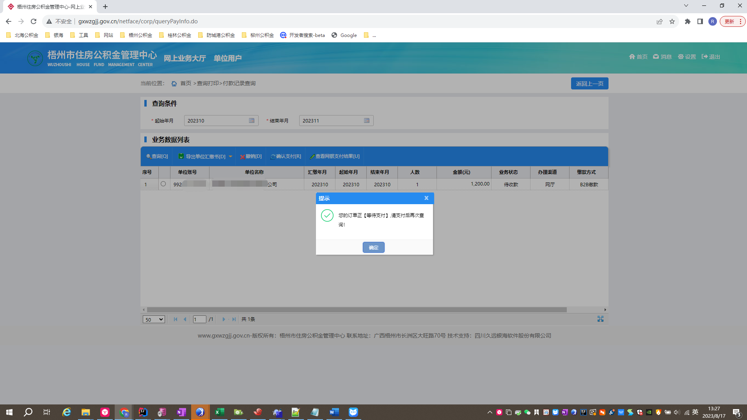

至此，梧州公积金网上业务大厅单位缴款B2B支付操作结束。

